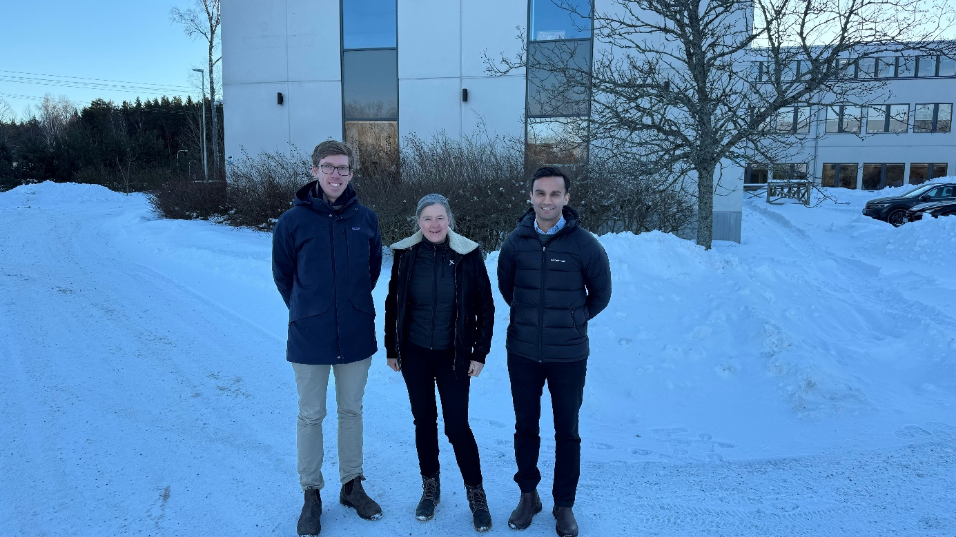
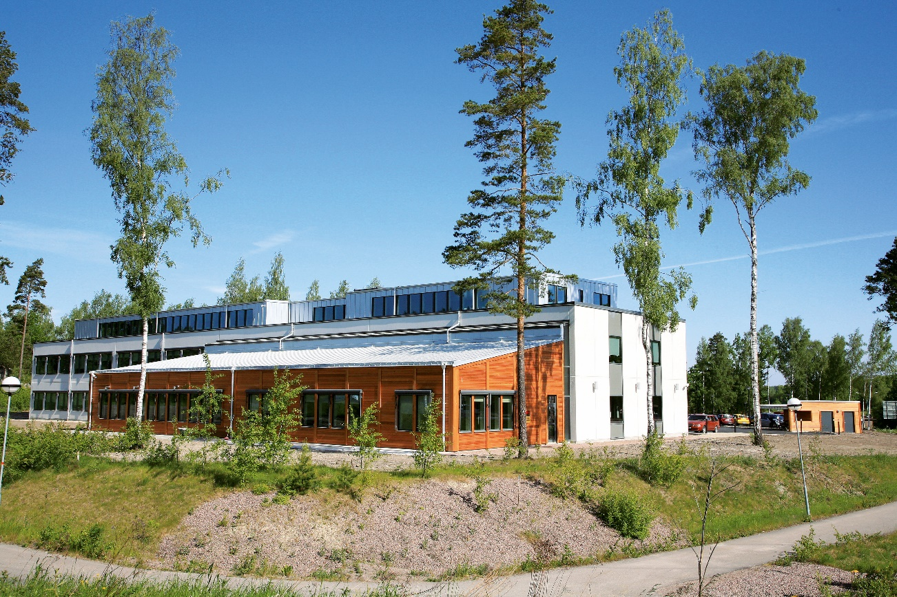
Edvard Davidsson, Gruppchef Projektering NCC, Matilda Pettersson, Affärsutvecklare Kilenkrysset och Sagvan Abdulsatar Produktions- och affärschef NCC Building Sweden i samband med avtalssigneringen.
Fastigheten Oppeby gård 1:5.

